Министерство сельского хозяйства
Российской Федерации

Департамент технической политики

Подольская государственная зональная
машиноиспытательная станция

Протокол испытаний
№ 09 - 15 - 2001 (1020083)

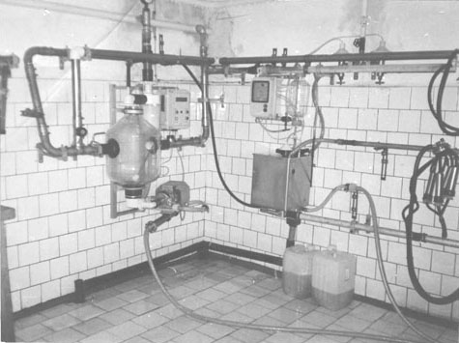

ДОИЛЬНАЯ УСТАНОВКА С МОЛОКОПРОВОДОМ
УДМ-100

ИЗГОТОВИТЕЛЬ-РАЗРАБОТЧИК | АДРЕС
Научно-производственное предприятие «Фемакс» | 109456 Москва,  1-ый Вишняковский пр.2

Результаты испытаний

доильной установки с молокопроводом УДМ-100

Назначение | Доильная установка УДМ-100 предназначена для машинного доения коров и первичной обработки молока на молочных фермах с привязным содержанием скота
Качество работы:
вакуумметрическое давление, кПа |  | 48±1
0,3пропускная способность за 1 час основного времени при работе дояра с тремя аппаратами, коров/час |  | 48
Условия эксплуатации:
величина обслуживаемого поголовья, коров |  | 100
количество дояров, чел |  | 2
Агрегатирование |  | электропривод
Потребляемая мощность, кВт |  | 4,75
Трудоемкость ежесменного ТО, чел.ч/ч |  | 0,02
Эксплуатационная надежность |  | хорошая
Удобство управления |  | удобно
Безопасность выполнения работ |  | обеспечена

ОПИСАНИЕ КОНСТРУКЦИИ МАШИНЫ

Доильная установка с молокопроводом УДМ-100 состоит из следующих узлов и механизмов: молокопровода из нержавеющих труб диаметром 52мм. и толщиной 1мм., линейного вакуумпровода из оцинкованных стальных труб с условным проходом 40мм., магистрального вакуумпровода из пластмассовых труб диаметром 75мм., молокоприемника, вакуумной установки, стенда промывки, устройства учета молока, доильного аппарата, пластинчатого охладителя молока, фильтра многоразового использования
ФМ-0,3М, водонагревателя.

ТЕХНИЧЕСКАЯ ХАРАКТЕРИСТИКА

Показатели | Численные значения
Масса, кг | 1500
Количество аппаратов, шт | 6
Вид промывки | автоматизированный по заданной циклограмме
Подъем молокпроводной арки над кормовым проходом | ручной с использованием шнура и блоков

Результаты испытаний

Качество работы: | вакуумметрическое давление - 48±1кПа
Производительность: | за 1 час основного времени – 48 коров/ч  удельный расход электроэнергии –  0,15 кВт.ч/короводойку
Безопасность выполнения работ: | обеспечена
Техническое обслуживание: | ЕТО – 0,1чел.ч., ТО-1 – 1,2чел.ч.,  ТО-2 – 4,4чел.ч.  содержится достаточно сведений по эксплуатации

ЗАКЛЮЧЕНИЕ ПО РЕЗУЛЬТАТАМ ИСПЫТАНИЙ

Машина соответствует требованиям НД и рекомендуется к применению в сельскохозяйственном производстве.

Испытания проведены: | ГУ «Подольская государственная зональная  машиноиспытательная станция»  142184, г. Климовск-4, Подольского района,  Московской области.
Испытания провел: | К.И.Каплиев
Источник информации: | Протокол испытаний № 09-15-01 (1020083)  от 26 октября 2001 года

